如何预防甲流、诺如病毒
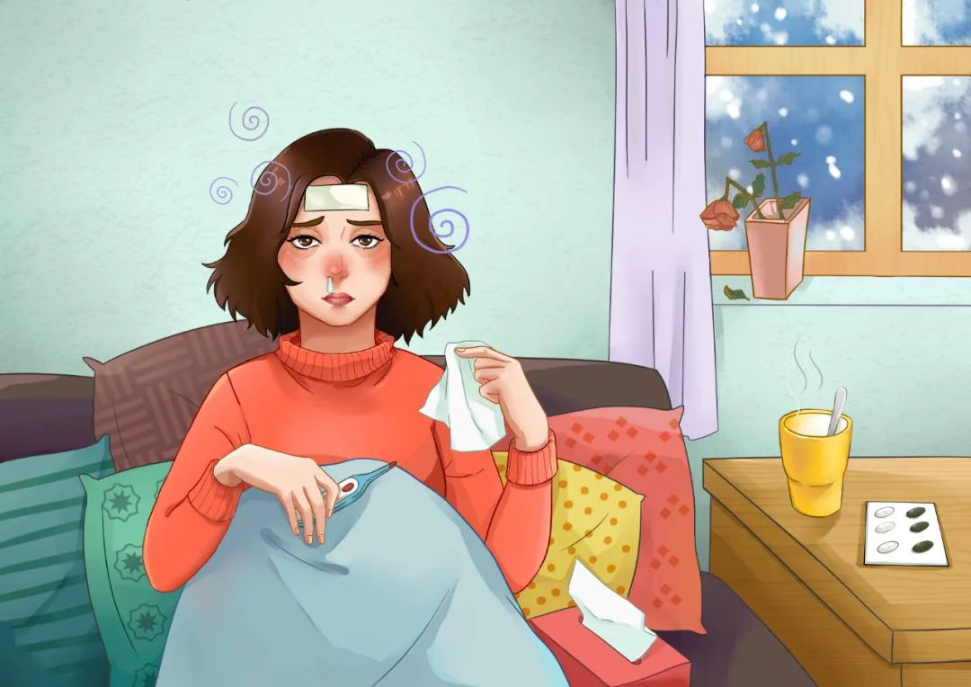
健康中国

持续发热、咳嗽等 警惕流感
甲流是流行性感冒（流感）的一种类型。流感是由流感病毒感染引起的呼吸道传染病，主要通过飞沫和密切接触传播。
1.重点人群要注意
流感大多属于自限性疾病，但部分患者会因此出现肺炎或其他并发症而发展成重症病例，主要发生在老人、儿童、孕产妇和有慢性基础性疾病的人群。
2.基础病加重时需及时就医
从流感治疗来看，一般是以对症支持治疗为主，如果出现持续高热不退、气短、基础病加重等情形，应及时到医院就医。
对于有基础病的老年人，当出现发热、咳嗽、头痛、乏力症状时，建议及时就医，如被诊断为流感，应及早用抗病毒药，避免病情进一步恶化，导致基础病加重。同时，建议每年秋季接种流感疫苗。
3.预防流感有必要
预防流感的措施，主要包括接种疫苗、戴口罩、常洗手、做好通风和减少人员的聚集。出现流感样症状后，要注意休息和自我隔离，有重症高危因素的人发病后应及时就诊。
感染诺如病毒 多为上吐下泻
诺如病毒是通过消化道感染引起的急性胃肠炎，主要是通过接触感染的病人以及食用被病毒污染的水、食物等引起传播。它属于自限性疾病。
1.症状多为上吐下泻
感染诺如病毒后，临床症状有轻有重，绝大部分表现为上吐下泻，重则导致严重呕吐与腹泻，个别严重病例可能出现发烧等全身症状。
2.感染后及时补水
呕吐和腹泻会导致人体大量电解质、水分丢失，因此感染诺如病毒后一定要充分补液，注意休息，应及时摄入糖盐水或使用补液盐。
3.注意饮食安全和手卫生
诺如病毒预防措施主要是保持良好的手卫生，同时做好个人饮食卫生，比如不喝生水，瓜果蔬菜清洗干净，尽可能吃已经做熟的蔬菜，烹饪食物要做到高温煮熟。


